斯曼峰 电动吸引器
LX-3

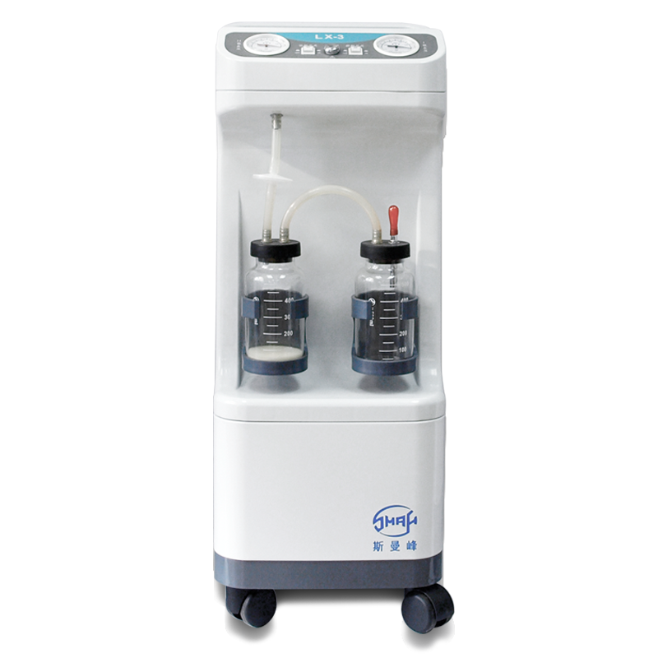

斯曼峰 电动吸引器 LX-3
斯曼峰YB-LX-3电动流产吸引器，供医务人员对早期妊赈的孕妇施行人工流产吸引手术用，是妇科手术的理想设备。

产品特点
1. 选用大流量无油润滑真空泵作负压源，负压上升快，无油雾污染，压力系统不会产生正压；

2. 二级负压控制，可以在停机时进行操作，噪声低、容量大。

3. 机器的运转和吸引压力的调节通过控制脚踏开关即可实现，临床手术操作更加方便；

4. 顶部一体式的器械盘供使用时放置手术器械包或其它物品；

5. 精心设计的手柄和脚轮使机器简洁大方，移动灵活、舒适

6. 储物箱内可放置电源线和脚踏开关，便于机器停用时收藏；

7. 整机外部均有圆弧光滑过度，易于清洁和保养。

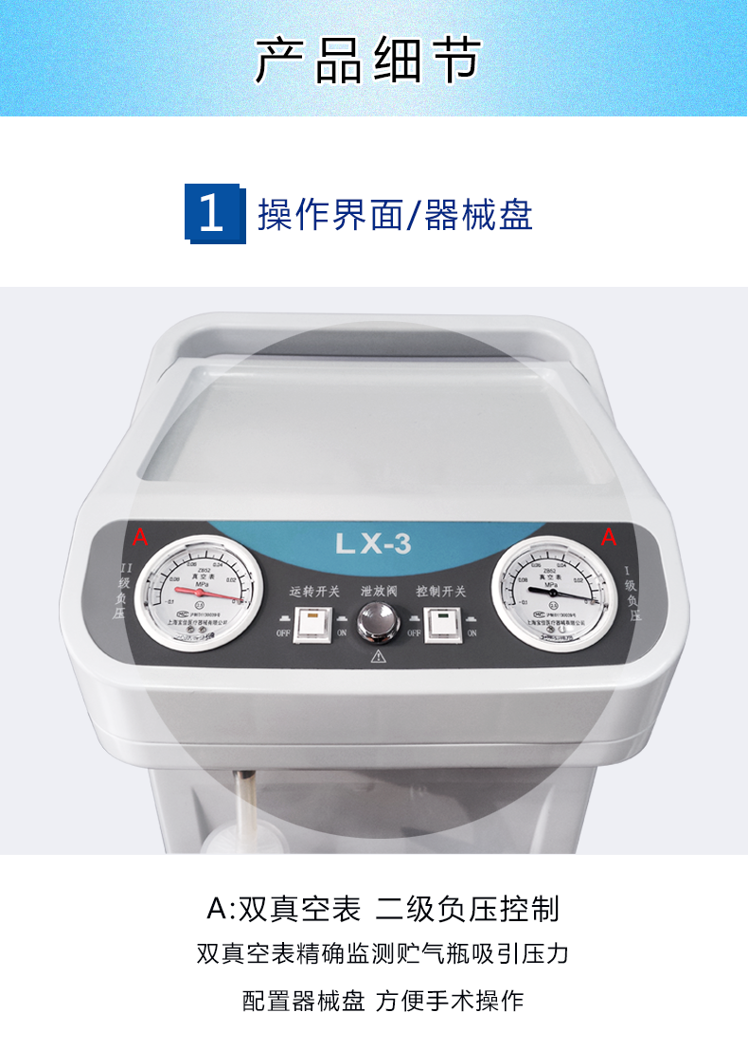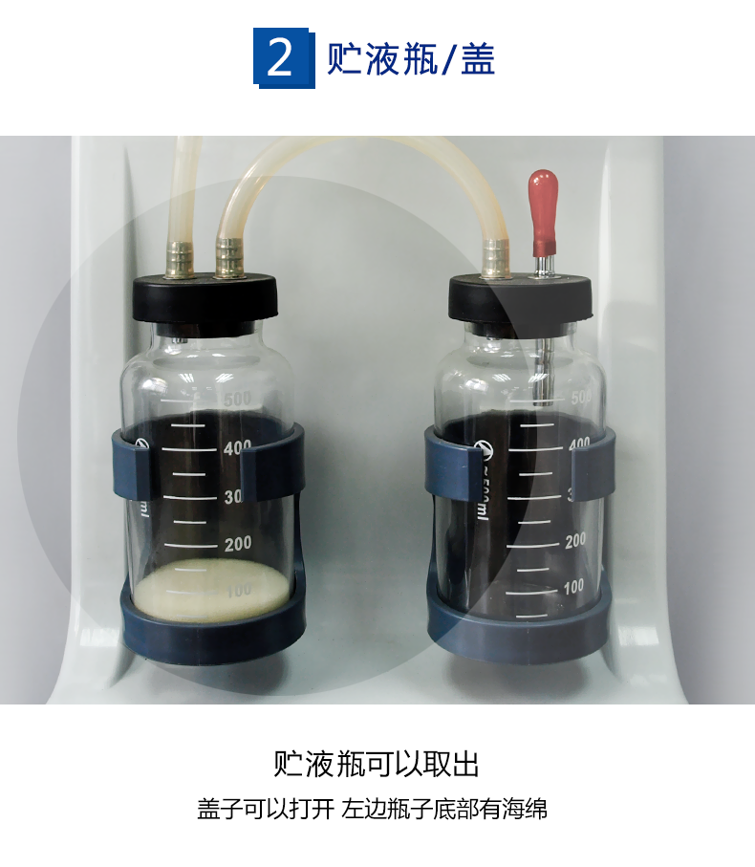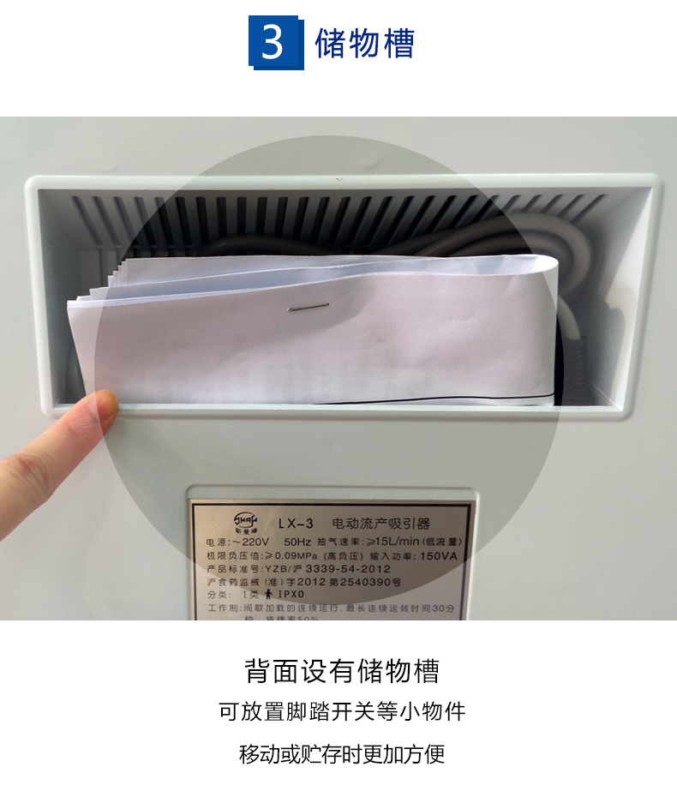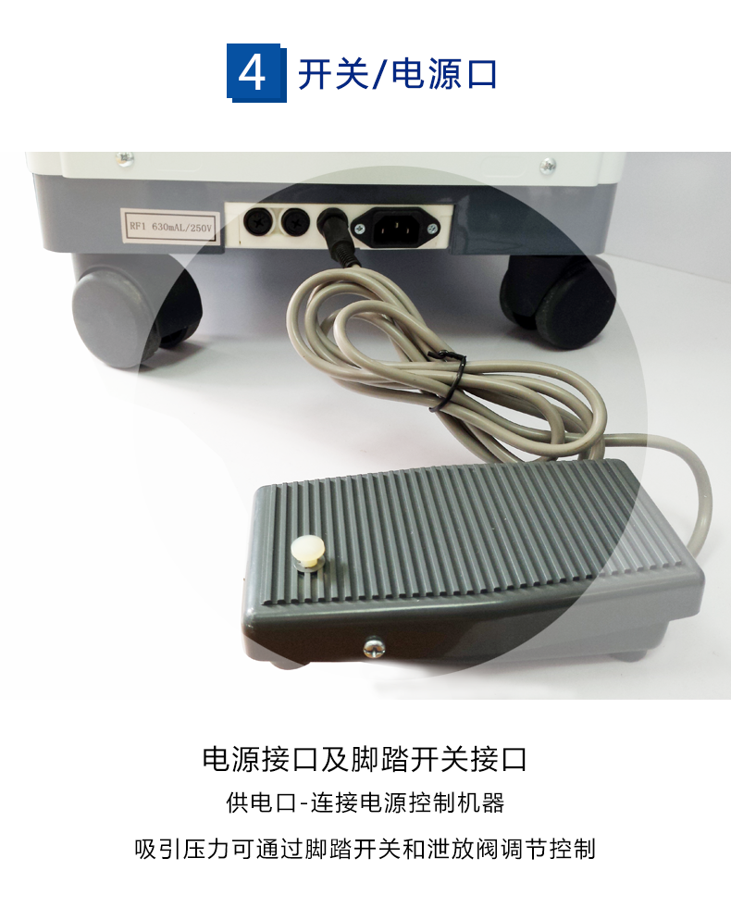
LX-3产品介绍

斯曼峰电动吸引器LX-3 主要技术参数：

1.极限负压值：≥0.09MPa(680mmHg)(I级负压）
2.负压调节范围：0.02MPa(150mmHg)～极限负压值
3.抽气速率：≥15L/min
4.贮液瓶：500ml×2（玻璃）
5.贮气瓶：2500ml×2（玻璃）
6.电源：AC220V 50Hz
7.输入功率：150VA
8.外包装尺寸：46.5cm×42.5cm×92cm
9.毛/净重：22.5kg/20kg

上海斯曼峰
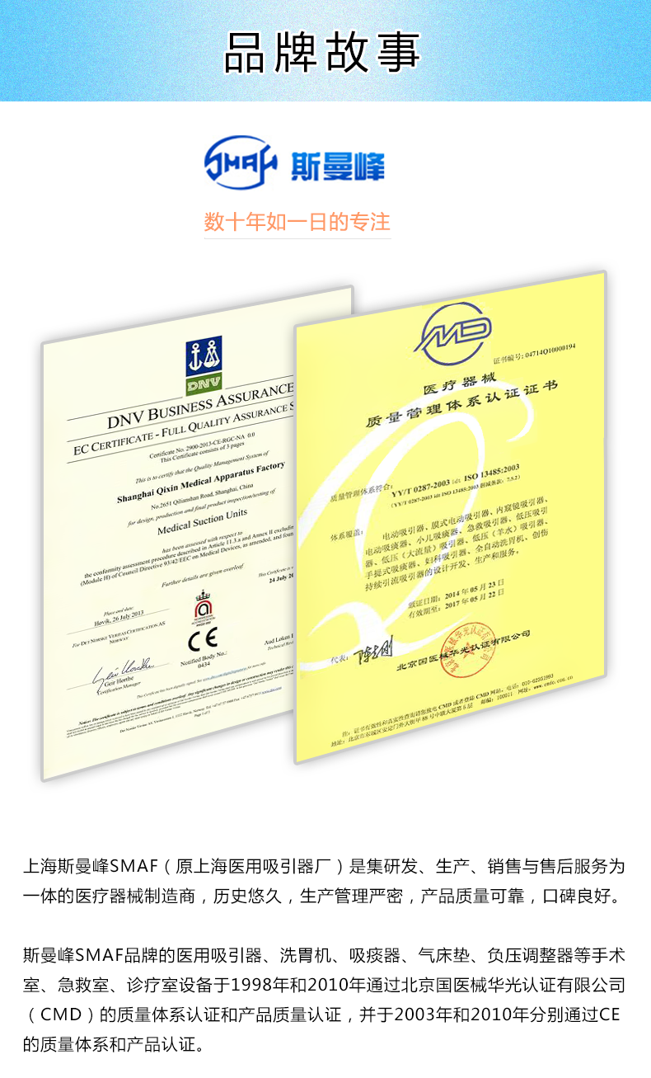

上海斯曼峰电动吸引器产品型号表
斯曼峰产品列表
分类 |  | 型号 | 产品名称
高负压吸引器 | 推车型 | YB-DX23D | 电动吸引器
 |  | YX932D | 电动吸引器
 | 手提式 | YX932S | 手提式吸引器
 | 立式 | YB-DX23B | 电动吸引器
 |  | YB-MDX23 | 电动吸引器
 |  | YX930D | 电动吸引器
 |  | YX980D | 电动吸引器
吸痰器 | 成人 | SXT-1A | 手提式吸痰器
 |  | SXT-5A | 手提式吸痰器
 | 小儿 | RX-1A | 小儿吸痰器
洗胃机 |  | DXW-2A | 全自动洗胃机
 |  | DXW-A | 电动洗胃机
妇科吸引器 |  | LX-3 | 电动流产吸引器
 |  | LX840D | 妇科吸引器
 |  | TX-1 | 脚踏吸引器
急救吸引器 |  | JX820(蓄电池） | 便携式吸引器
 |  | JX820D-1 | 便携式吸引器
低压吸引器 |  | DYX-1A | 低压（羊水）吸引器
 |  | DYX-2A | 低压吸引器
 |  | DY-3 | 低压大流量吸引器
 |  | Vts32 | 创伤持续引流吸引器
防褥疮床垫 |  | YPD-2 | 防褥疮床垫

斯曼峰电动吸引器LX-3型 低噪音 双级负压控制

销售部电话：021-51601230 钱经理 13816458218

销售部地址：上海市静安区海宁路1399号金城大厦417室

斯曼峰电动吸引器 LX-3型 保修服务承诺：

斯曼峰电动吸引器 LX-3型自购买之日起一年以内由产品本身质量问题（非人为损坏）导致不能正常使用的，免费提供保修服务。超过免费保修时限，提供终身维修服务（仅收取材料成本费）。

我们向您保证您定购的斯曼峰电动吸引器 LX-3型为全新正品，产品保修卡、合格证齐全，所有产品均可享受全国联保服务。

全国联保，统一网上报修，在线24小时内响应。只需要您登录会员中心，在“产品售后”相应页面进行在线提交售后服务申请单，我们的工作人员会在24小时内和您确认并指导进行后续保修处理。

售后服务中心电话：021-51601230

